**CENTRO DE CONCILIACION PROCURADURIA DE MEDELLIN**

**Correo:**[**conciliacioncivil.medellin@procuraduria.gov.co**](mailto:sac.conciliacion@personeriamedellin.gov.co)

**E. S. D.**

|  |  |
| --- | --- |
| **Referencia:** | SOLICITUD CONCILIACION- RESPONSABILIDAD CIVIL CONTRACTUAL |
| **Demandantes:** | LUZ ESTELLA PULGARIN MADRID, C.C. 24.764.338  DANIEL BERNARDO CASTRILLON PULGARIN CC. 1038815273 |
| **Demandados:** | BANCO GNB SUDAMERIS S A PUDIENDO UTILIZAR EL NOMBRE DE BANCO GNB SUDAMERIS O SUDAMERIS  Nit: 860050750 1  Dirección para notificación judicial: Cr 7 # 75 - 85 Municipio: Bogotá D.C. Correo electrónico de notificación: [jecortes@gnbsudameris.com.co](mailto:jecortes@gnbsudameris.com.co)  ASEGURADORA SOLIDARIA DE COLOMBIA ENTIDAD COOPERATIVA Nit: 860524654 6  Dirección del domicilio principal: Cl 100 No. 9 A -45 P 12 Municipio: Bogotá D.C. Correo electrónico: [notificaciones@solidaria.com.co](mailto:notificaciones@solidaria.com.co) |

**JOHNY ALEXANDER MORALES GARCIA** identificado con cedula de ciudadanía 15.343.631 y T.P 327233 del C.S. de la J, cuyo correo electrónico es [abogadosasesoriasjm@gmail.com](mailto:abogadosasesoriasjm@gmail.com) , quien se ubica en el abonado telefónico 3024186297 y reside en la calle 49 # 49-49 de Vegachí, Antioquia, obrando en calidad de apoderado de **LUZ ESTELLA PULGARIN MADRID**, C.C. 24.764.338 de Marsella Risaralda, **DANIEL BERNARDO CASTRILLON PULGARIN** CC. 1038815273 de Chigorodo Antioquia, actuando en causa propia y en calidad de cónyuge- hijo y legítimos herederos del docente hoy occiso señor **JORGE IGNACIO CASTRILLON ZAPATA** identificado en vida con la cedula de ciudadanía No. 18.502.519, vínculo matrimonial que se acredita con la partida de matrimonio expedida por la parroquia NUESTRA SEÑORA DE GUADALUPE DE DOS QUEBRADAS RISARALDA cuya certificación reposa en el Libro 02 Folio 073 No. 217, registrado en la Registradora Municipal de Risaralda Dosquebradas mediante el código 5172 y serial 1478105; de conformidad con los poderes adjuntos, mediante el presente libelo me permito ejercer en su nombre **SOLICITUD CONCILIACION- RESPONSABILIDAD CIVIL CONTRACTUAL** en contra de BANCO GNB SUDAMERIS S A Nit: 860050750 1 , Dirección para notificación judicial: Cr 7 # 75 - 85 Municipio: Bogotá D.C. Correo electrónico de notificación: [jecortes@gnbsudameris.com.co](mailto:jecortes@gnbsudameris.com.co) y la compañía ASEGURADORA SOLIDARIA DE COLOMBIA ENTIDAD COOPERATIVA Nit: 860524654 6 Dirección del domicilio principal: Cl 100 No. 9 A -45 P 12 Municipio: Bogotá D.C. Correo electrónico: [notificaciones@solidaria.com.co](mailto:notificaciones@solidaria.com.co) , para que se hagan las siguientes pretensiones pertinentes, las que se solicitan a continuación.

1. **PRETENSIONES**

**PRIMERO:** Se ordene a las compañías BANCO GNB SUDAMERIS S A Nit: 860050750 1 y ASEGURADORA SOLIDARIA DE COLOMBIA ENTIDAD COOPERATIVA Nit: 860524654 6, pagar el seguro de vida que ampara contra el riesgo de muerte respecto a los créditos No. 105581572 y No. 105947742, desembolsados el 28 de noviembre del año 2018 y 19 de marzo del año 2019, respectivamente, a nombre del señor JORGE IGNACIO CASTRILLÓN ZAPATA (Q.E.P.D.), designando como beneficiarios a los señores **LUZ ESTELLA PULGARIN MADRID**, C.C. 24.764.338 de Marsella Risaralda, **DANIEL BERNARDO CASTRILLON PULGARIN** CC. 1038815273 de Chigorodo Antioquia, siendo el valor total asegurado el equivalente al 100% de las obligaciones.

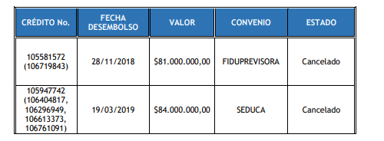

**SEGUNDO:** Como consecuencia de lo anterior se ordene a las compañías BANCO GNB SUDAMERIS S A Nit: 860050750 1 y ASEGURADORA SOLIDARIA DE COLOMBIA ENTIDAD COOPERATIVA Nit: 860524654 6, pagar al tomador beneficiario **LUZ ESTELLA PULGARIN MADRID**, C.C. 24.764.338 de Marsella Risaralda, **DANIEL BERNARDO CASTRILLON PULGARIN** CC. 1038815273 de Chigorodo Antioquia el saldo de la deuda que registre en la fecha de causarse la última cuota de amortización anterior a la muerte del deudor asegurado JORGE IGNACIO CASTRILLÓN ZAPATA (Q.E.P.D.), respecto a los créditos No. 105581572 y No. 105947742, desembolsados el 28 de noviembre del año 2018 y 19 de marzo del año 2019.

**TERCERO:** Por los intereses moratorios que se causen a partir del 15 de abril de 2021, sobre la suma de **CIENTO SESENTA Y CINCO MILLONES DE PESOS**

**($165.000.000, o)** día siguiente a la comunicación del no pago de los seguros, y hasta el día que se verifique el pago total de la obligación, a la tasa máxima vigente autorizada por la Superintendencia Financiera de Colombia; de conformidad con lo dispuesto en el artículo 111 de la Ley 510 de 1999, que modificó el artículo 884 del Código de Comercio, que a la presentación de la solicitud de conciliación equivale a la suma de **TRESCIENTOS DIEZ MILLONES CUARENTA Y CINCO MIL QUINIENTOS CUARENTA Y UN PESOS ($310.045.541)**, discriminados de la siguiente manera:

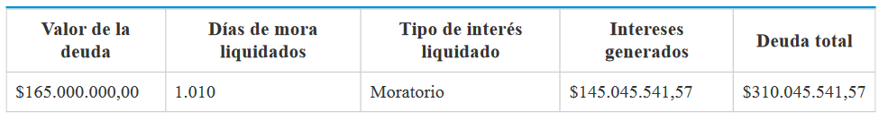

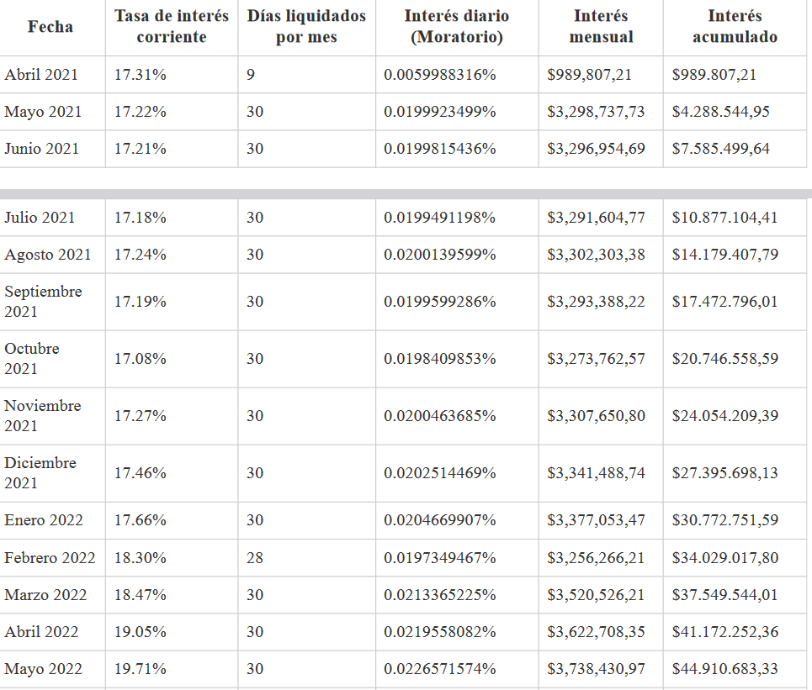

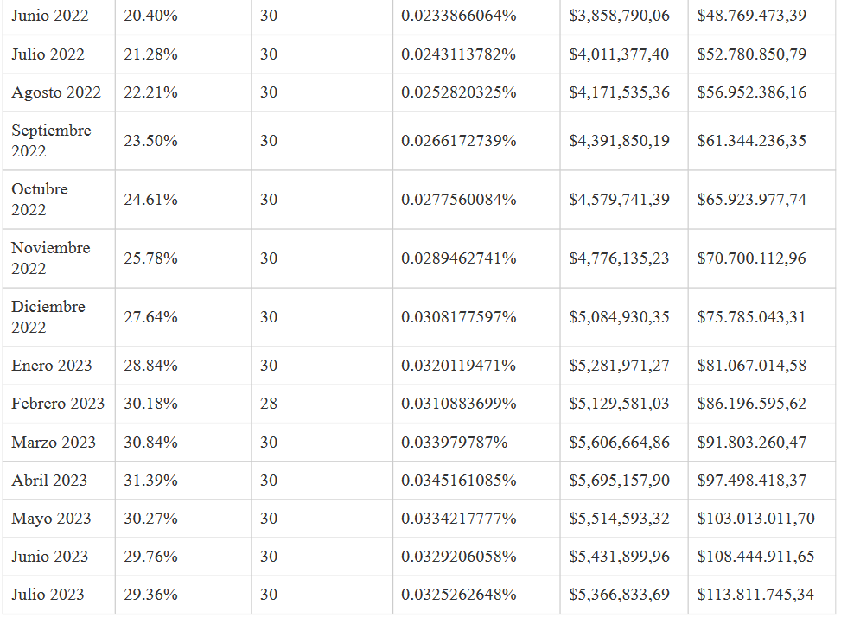

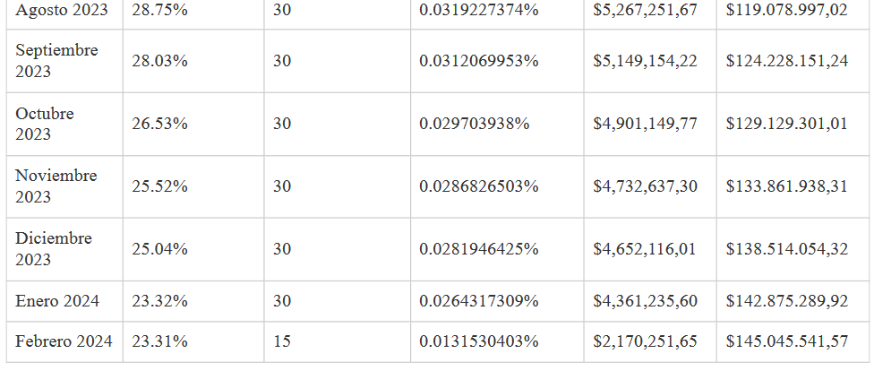

**CUARTO:** Condenar a costas del demandado en caso de que se opusiere a las pretensiones de la demanda y a las agencias en derecho a que hubiere lugar

**II. HECHOS**

**PRIMERO:** Que los días 26 de julio de 2018 y el 20 de febrero 2019, el señor JORGE IGNACIO CASTRILLÓN ZAPATA (Q.E.P.D.), tomo un seguro de vida en Grupo con las compañías BANCO GNB SUDAMERIS S A Nit: 860050750 1 y ASEGURADORA SOLIDARIA DE COLOMBIA ENTIDAD COOPERATIVA Nit: 860524654 6, bajo el número de póliza 994000000001, 994000000002 que ampara contra el riesgo de muerte respecto a los créditos No. 105581572 y No. 105947742, desembolsados el 28 de noviembre del año 2018 y 19 de marzo del año 2019; designando como beneficiarios a los **LUZ ESTELLA PULGARIN MADRID**, C.C. 24.764.338 de Marsella Risaralda, **DANIEL BERNARDO CASTRILLON PULGARIN** CC. 1038815273 de Chigorodo Antioquia , siendo el valor total asegurado el equivalente al (105581572 (106719843) 28/11/2018 **$81.000.000,00)** y 105947742 (106404817, 106296949, 106613373, 106761091) 19/03/2019 **$84.000.000,00** al 100% de la deuda.

**SEGUNDO**: Que el señor JORGE IGNACIO CASTRILLÓN ZAPATA (Q.E.P.D.), falleció a causa de un hecho violento hoy materia de investigación, por parte de la FISCALIA 28 ESPECIALIZADA DE URABA, bajo la noticia criminal 0517260003282020000197 por el presunto delito de homicidio, en el Municipio de CHIGORODO ANTIOQUIA, dicho deceso ocurrió el día 04 de diciembre de 2020, como consta en el registro civil de defunción bajo serial 08267832.

**TERCERO:** En carta de fecha 10 de febrero de 2021, dirigida al BANCO GNB SUDAMERIS S A Nit: 860050750 1, por parte de la señora **LUZ ESTELLA PULGARIN MADRID**, C.C. 24.764.338 de Marsella Risaralda se hace la reclamación en los términos del Código de Comercio, respecto del seguro de vida sobre los créditos No. 105581572 y No. 105947742, desembolsados el 28 de noviembre del año 2018 y 19 de marzo del año 2019.

**CUARTO:** En contestación del 27 de abril de 2021 bajo radicado USBGNS/1147, la cual fue devuelta por parte de la empresa servientrega bajo la guía 281944874, y que fuese enviada posteriormente a mi cliente el 10 de Junio de 2021 a las 10:02 pm., al correo electrónico [johanau1702@hotmail.com](mailto:johanau1702@hotmail.com) desde el correo gnbsiniestroslibranzas@aon.com , se informó que:

*“Ahora bien, nos permitimos precisar que en el documento “SOLICITUD INDIVIDUAL DE SEGURO” suscrito por el señor JORGE IGNACIO CASTRILLÓN ZAPATA (Q.E.P.D.), Anexo 1-2, en la pestaña Declaración de Asegurabilidad contenida en el formulario mencionado, el prenombrado declaró que no padecía de alguna enfermedad o incapacidad, sin embargo, según comunicación de la Aseguradora Solidaria de Colombia del día 14 de abril de 2021, se informó que el señor Castrillón (Q.E.P.D.) presentaba antecedentes médicos registrados en la historia clínica como cáncer gástrico desde el año 2012, razón por la cual la aseguradora negó la afectación de la póliza adscrita al crédito No. 105581572 y No. 105947742, desembolsados el 28 de noviembre del año 2018 y 19 de marzo del año 2019, respectivamente, a nombre del señor JORGE IGNACIO CASTRILLÓN ZAPATA (Q.E.P.D.)., por preexistencia, por cuanto al momento de solicitar el seguro no informó sobre los padecimientos descritos en dicho comunicado, mediante Anexo 3, adjuntamos la comunicación en cuestión.*

*Por lo anterior, le indicamos que las obligaciones No. 105581572 y No. 105947742, a nombre JORGE IGNACIO CASTRILLÓN ZAPATA (Q.E.P.D.)., a la fecha se encuentran vencidas, razón por la cual no es posible emitir la paz y salvo solicitado.”*

Declinando el pago de los seguros y no emitiendo el respectivo paz y salvo de las obligaciones.

**QUINTO:** Por lo que se procedió a radicar derecho de petición a la entidad BANCO GNB SUDAMERIS S A Nit: 860050750 1, a fin de que se sirviera informar vía correo electrónico el estado actual de la deuda de los créditos No. 105581572 y No. 105947742, desembolsados el 28 de noviembre del año 2018 y 19 de marzo del año 2019, junto con las copias integras de las pólizas adscritas a dichos créditos, derecho de petición que a la fecha no ha sido contestado.

**SEXTO:** Atendiendo al deceso del señor JORGE IGNACIO CASTRILLÓN ZAPATA (Q.E.P.D.)., se procedió a tramitar sucesión intestada en el JUZGADO PRIMERO PROMISCUO DE FAMILIA bajo radicado 050453184001-2021-00499- 00, donde por medio de INVENTARIO Y AVALUOS realizada el 06 DE MARZO DE 2.023, este despacho ordeno:

*“En atención a que, existe un crédito que adquirió el causante en vida con el banco SUDAMERIS, los abogados de las partes solicitaron que se oficiara al banco SUDAMERIS, para que informe las razones por las cuales no se ha cancelado el crédito adquirido en vida por el señor JORGE IGNACIO CASTRILLON ZAPATA, por medio del seguro del crédito.”*

**SEPTIMO:** Comunicación que fuese realizada al BANCO GNB SUDAMERIS S.A en el correo electrónico [embargos@gnbsudameris.com.co](mailto:embargos@gnbsudameris.com.co) , mediante oficio 234 del Diez (10) de marzo dos mil veintitrés (2023); dicha respuesta fue allegada por parte de la compañía el 28 de marzo de 2023, mediante GCA/ JZ 154462 – 10852, donde expresaban que *“Sobre el particular, nos permitimos informarles que el señor JORGE IGNACIO CASTRILLÓN ZAPATA (Q.E.P.D.), presentó vínculo financiero con nuestra Entidad, a través de las obligaciones No.105581572 y No. 105947742, las cuales a la fecha se encuentran canceladas, por lo anterior, adjuntamos paz y salvo de las mencionadas obligaciones, Anexos 1 y 2.”* Y adjuntaron el respectivo

paz y salvo de los créditos No. 105581572 y No. 105947742, desembolsados el 28 de noviembre del año 2018 y 19 de marzo del año 2019; a sabiendas de que en comunicación del 02 de septiembre de 2021 se negaron a expedir dichos paz y salvos.

**OCTAVO:** Que los señores LUZ ESTELLA PULGARIN MADRID, C.C. 24.764.338 DANIEL BERNARDO CASTRILLON PULGARIN CC. 1038815273, hacen parte del grupo de pobreza extrema tal como lo señala la ficha 05147014554700002157 y 051475078560000000375.

**NOVENO:** A pesar de los insistentes cobros de los beneficiarios del Seguro de vida, el BANCO GNB SUDAMERIS S A Nit: 860050750 1 y ASEGURADORA SOLIDARIA DE COLOMBIA ENTIDAD COOPERATIVA Nit: 860524654 6, se han negado a la obligación del pago de lo pactado con el tomador, desconociendo de esta manera la Sentencia de la Corte Constitucional Sentencia T-271/06, Magistrada Ponente: Dra. CLARA INÉS VARGAS HERNÁNDEZ del cuatro (4) de abril de dos mil seis (2006), que ha establecido:

*“Las enfermedades o padecimientos que tengan rango de preexistentes deben estar previstas, con la precisión y en la oportunidad que la trascrita jurisprudencia exige, y no pueden quedar librados a posteriores y siempre sorpresivas verificaciones médicas de carácter retroactivo, generalmente contraria al interés del paciente.”*

**FUNDAMENTO DE DERECHO**

Art. 1494 del C.C. Título XXI, Art 368 y ss del C.G.P., Título V Capitulo l y lll del Código de Comercio, y demás normas concordantes y a fines.

**PROCEDIMIENTO**

El nombrado en General del Proceso, y demás normas a fines, PROCESO DE MAYOR CUANTÍA, pues el monto de las pretensiones es la suma de **TRESCIENTOS DIEZ MILLONES CUARENTA Y CINCO MIL QUINIENTOS CUARENTA Y UN PESOS ($310.045.541)**.

**COMPETENCIA Y CUANTÍA**

Es Usted competente señor Juez, por el lugar del domicilio de los demandados BANCO GNB SUDAMERIS S A Nit: 860050750 1 , dirección para notificación judicial: Cr 7 # 75 - 85 Municipio: Bogotá D.C. Correo electrónico de notificación: [jecortes@gnbsudameris.com.co](mailto:jecortes@gnbsudameris.com.co) y la compañía ASEGURADORA SOLIDARIA DE COLOMBIA ENTIDAD COOPERATIVA Nit: 860524654 6 Dirección del domicilio principal: Cl 100 No. 9 A -45 P 12 Municipio: Bogotá D.C. Correo electrónico: [notificaciones@solidaria.com.co](mailto:notificaciones@solidaria.com.co) , como lo establece el artículo 28 numeral 1 del C.G.P. y por la cuantía, la cual estimo en es la suma de **TRESCIENTOS DIEZ MILLONES CUARENTA Y CINCO MIL QUINIENTOS CUARENTA Y UN PESOS ($310.045.541)**, de acuerdo al artículo 20 inciso 1 del C.G.P.

**V. CUMPLIMIENTO DEL REQUISITO DE PROCEDIBILIDAD**

Bajo la gravedad del Juramento manifiesto no haber presentado como apoderado

otra conciliación sobre los mismos hechos o de haber presentado una demanda.

**VII. ANEXOS Y PRUEBAS**

Ruego se tenga y practique como tales las siguientes:

DOCUMENTALES QUE SE APORTAN:

- Poder

- Copia Solicitud Sudameris

- Copia Certificado Defunción

- Copia Cedulas

- Copia Registro Civiles

- Registro Matrimonio

- Copia Respuesta Sudameris

- Copia Derecho Petición

- Copia Contestación Sudameris

- Copia Paz y salvos Sudameris

- Cámaras y comercio

- Oficio Juzgado

- Acta Juzgado

- Certificación Fiscalía.

**INTERROGATORIO DE PARTE.**

Solicito al señor Juez se sirva decretar interrogatorio de parte para que sea absuelto por él representante legal o quien haga sus veces de la entidad BANCO GNB SUDAMERIS S A Nit: 860050750 1, correo electrónico de notificación: [jecortes@gnbsudameris.com.co](mailto:jecortes@gnbsudameris.com.co) , EL DR. OLIVERIO LEW P.P. NO. 568042742 y la compañía ASEGURADORA SOLIDARIA DE COLOMBIA ENTIDAD COOPERATIVA Nit: 860524654 6, dirección del domicilio principal: Cl 100 No. 9 A -45 P 12 Municipio: Bogotá D.C. Correo electrónico: [notificaciones@solidaria.com.co](mailto:notificaciones@solidaria.com.co) , al Dr. GERARDO MORA NAVAS C.C. NO. 11251925, para que en fecha y hora que su despacho indique; interrogatorio que hare forma personal al momento de la diligencia que su despacho indique.

**IX. NOTIFICACIONES**

El suscrito las recibirá en la TRANSVERAL 32 SUR D 31-31 ENVIGADO ANTIOQUIA, y 3024186297, además autorizo expresamente a recibir en los correos electrónico [abogadosasesoriasjm@gmail.com](mailto:abogadosasesoriasjm@gmail.com) [Castrillondaniel654@gmail.com](mailto:Castrillondaniel654@gmail.com) [lestellapm@hotmail.com](mailto:lestellapm@hotmail.com)

Los Demandantes las recibirán a través del suscrito Apoderado Judicial.

LAS ENTIDADES DEMANDADAS LAS RECIBIRÁN ASÍ:

.- BANCO GNB SUDAMERIS S A Nit: 860050750 1 Dirección para notificación judicial: Cr 7 # 75 - 85 Municipio: Bogotá D.C. Correo electrónico de notificación: [jecortes@gnbsudameris.com.co](mailto:jecortes@gnbsudameris.com.co) .

. - ASEGURADORA SOLIDARIA DE COLOMBIA ENTIDAD COOPERATIVA Nit: 860524654 6 Dirección del domicilio principal: Cl 100 No. 9 A -45 P 12 Municipio: Bogotá D.C. Correo electrónico: [notificaciones@solidaria.com.co](mailto:notificaciones@solidaria.com.co) .

Atentamente,

**JOHNY ALEXANDER MORALES GARCIA**   
CC. 15.343.631   
T.P 327233 DEL C.S. DE LA J.